Giải pháp nâng cao hiệu quả thực hiện quy chế văn hóa công sở tại NHTW

Nghị quyết Trung ương 5 (khóa VIII) của Đảng về xây dựng và phát triển nền văn hóa Việt Nam tiên tiến, đậm đà bản sắc dân tộc, trong đó có việc xây dựng tư tưởng đạo đức lối sống là nội dung căn bản bao trùm. Văn hóa công sở sẽ góp phần tích cực vào việc giữ gìn bản sắc tốt đẹp và xây dựng lối sống văn hóa, đối với bất kỳ ai, bất kỳ lĩnh vực nào cũng rất cần phải quan tâm và không ngừng hoàn thiện. Với vị trí, chức năng và vai trò hết sức quan trọng trong bộ máy quản lý nhà nước của Ngân hàng Nhà nước Việt Nam (NHNN) nên việc đưa ra các giải pháp nhằm nâng cao hiệu quả thực hiện quy chế văn hóa công sở tại NHTW sẽ rất có ý nghĩa trong việc góp phần nâng cao hiệu quả thực hiện chức năng quản lý nhà nước của NHNN, nhờ đó sẽ góp phần tích cực vào việc cải cách hành chính tại NHNN nói riêng và phát triển kinh tế - xã hội nói chung. Trong phạm vi bài viết này, tác giả đã nghiên cứu thực tiễn và đưa ra một số giải pháp nhằm nâng cao hiệu quả thực hiện quy chế văn hoá công sở tại NHTW.
Quan niệm chung về văn hoá công sở:
Công sở là nơi cán bộ, công chức (CBCC) hàng ngày tiếp xúc và giải quyết những công việc liên quan đến người dân, với các cơ quan hữu quan, đồng cấp và cấp trên. Đối với những công sở có trụ sở được trang bị hiện đại thì cũng chỉ đóng vai trò hỗ trợ trong quá trình làm việc, giao tiếp, còn yếu tố quan trọng nhất vẫn là con người. Do vậy, từ nề nếp đến phong cách làm việc và thái độ tiếp cận của đội ngũ CBCC đều ảnh hưởng đến hiệu quả công việc và hiệu lực quản lý nhà nước. Bên cạnh những yếu tố mang tính chuyên môn, kỹ thuật tác động trực tiếp đến hiệu quả giải quyết công việc của người dân thì yếu tố văn hóa công sở giữ một vai trò rất quan trọng. Môi trường làm việc, thái độ phục vụ cũng như cách thức giao tiếp, ứng xử đối với người dân của đội ngũ CBCC sẽ tạo nên bầu không khí bình đẳng thể hiện mối quan hệ thân thiện giữa cơ quan hành chính với công dân, tạo nên nét đẹp văn hóa của một nền hành chính hiện đại.
Văn hóa công sở được hiểu là những quy tắc, chuẩn mực ứng xử giữa CBCC - người đại diện cho cơ quan hành chính nhà nước với công dân và giữa CBCC với nhau, nhằm phát huy tối đa năng lực để đạt hiệu quả cao nhất trong hoạt động công vụ. Khi văn hóa công sở của CBCC được nâng cao sẽ tác động thay đổi theo hướng tích cực đối với văn hóa ứng xử của công dân đến công sở làm việc. Bên cạnh đó, văn hóa công sở còn là biểu hiện nổi bật của một xã hội văn minh, mọi hoạt động công vụ đều có nề nếp, kỷ cương; mỗi người công chức đều thấy rõ trách nhiệm của mình và luôn tự nguyện làm tròn nhiệm vụ, hoàn thành tốt phần việc được giao.
Thực tế, các quy định về văn hóa nơi công sở bao gồm cả những quy định chính thức, được ghi thành văn bản pháp luật của Nhà nước, quy định của một cơ quan, đơn vị hành chính và cả những quy định bất thành văn mà chúng ta học được bằng kinh nghiệm. Đặc trưng của Văn hóa công sở là được hình thành theo tính kế thừa và tiếp thu có sáng tạo, chọn lọc qua các giai đoạn, do đó văn hóa công sở không ngừng được bổ sung và ngày càng hoàn thiện đáp ứng nhu cầu của xã hội hiện đại.

Xây dựng văn hóa công sở là xây dựng lề lối, nề nếp làm việc khoa học, có trật tự kỷ cương, tuân theo những nội quy, quy định chung nhưng không mất đi tính dân chủ. Văn hóa công sở được hình thành trong quá trình hoạt động của công sở góp phần tạo dựng niềm tin, sự đoàn kết nhất trí của cả tập thể trong việc nâng cao hiệu quả và chất lượng hoạt động của cơ quan đơn vị. Cách hành xử văn hóa chốn công sở thực tế mang lại rất nhiều lợi ích. Có thể nói, văn hóa ứng xử nói chung và văn hóa ứng xử nơi công sở nói riêng chính là thước đo sự văn minh của mỗi CBCC hay nói khác đi nó phản ánh sự nhận thức cũng như ý thức của mỗi cá nhân trong môi trường làm việc nơi công sở. Con người tác động đến việc hình thành văn hóa công sở đồng thời văn hóa với những giá trị bền vững được kế thừa và tiếp thu có chọn lọc từ quá khứ đến hiện tại, tương lai; từ môi trường bên trong đến bên ngoài công sở sẽ có tác động trở lại góp phần hoàn thiện nhân cách, phẩm chất, đạo đức cho CBCC. Xây dựng văn hóa công sở chính là xây dựng một môi trường làm việc hiện đại, chuyên nghiệp, thân thiện và hiệu quả. Từ đó tạo bầu không khí cởi mở giúp CBCC hứng khởi làm việc đưa chất lượng và hiệu quả công việc lên cao.

Một số kinh nghiệm về văn hóa công sở của các nước tiên tiến
Các nước tiên tiến có tiềm lực về kinh tế nên các trụ sở làm việc thường rất đẹp và hiện đại, áp dụng nhiều công nghệ thông tin vào việc quản lý điều hành nên hiệu quả cao. Đối với các NHTW, vấn đề an ninh được thực hiện rất chặt chẽ, khách đến thăm và làm việc đều phải xuất trình hộ chiếu mới qua cửa an ninh soi (như ở sân bay). Bộ phận làm đầu mối các cuộc tiếp khách đều cử cán bộ đón tại cổng NHTW. Các cán bộ đón tiếp khách đều ăn mặc rất lịch sự, chào hỏi và tươi cười với khách. Khi bắt tay mắt đều nhìn vào mắt của khách (keep eyes contact). Về nội dung buổi tiếp hoặc làm việc đều được các cán bộ chuẩn bị kỹ. Đáng chú ý là, các NHTW thường cho khách xem bộ phim ngắn giới thiệu về lịch sử hình thành và phát triển của NHTW. Ngoài ra, khi kết thúc buổi tiếp khách được đi tham quan bảo tàng tiền của ngân hàng, qua đó tuyên truyền về văn hoá tiền tệ của nước mình. Về vấn đề vệ sinh được trú trọng nên rất sạch, hơn nữa ý thức giữ gìn vệ sinh của cán bộ cũng cao. Đối với những phòng, sảnh rộng thường được lau bằng máy chứ không phải dùng tay đẩy cán như tại NHTW Việt Nam, vừa không sạch lại rất chậm.
Một bài học văn hóa công sở nữa mà chúng ta cần phải học tập ở nền hành chính của nước Nhật. Khi người dân đến các cơ quan nhà nước, nhân viên phải đứng lên chào niềm nở, tươi cười, sau đó mời người dân ngồi. Chỉ sau khi người dân ngồi thì nhân viên nhà nước mới được ngồi. Ngoài ra, luôn có các nhân viên hướng dẫn người dân đến bàn làm việc nào, phòng nào, thủ tục hành chính ra sao, chứ không để người dân tự tìm đến nơi cần giải quyết như ở chúng ta hiện nay.
Các nước Âu Mỹ tiên tiến, hay ngay cả như Hàn Quốc, Đài Loan hiện nay, vào công sở, xưng hô là theo cấp bậc nghiêm chỉnh. Thậm chí là anh em, cha con trong một gia đình nhưng khi đến công ty, phải xưng danh và cư xử, làm việc đúng nội quy, phép tắc của công ty chứ đâu có lộn xộn được! Tại hội nghị, hội thảo, người báo cáo chỉ cần rất ngắn gọn: Thưa quý bà, quý ông (Ladies and Gentlemen!). Người xưa nói, y phục xứng kỳ đức là vậy! Thực tế tại Việt Nam trong các hội nghị, hội thảo các đại biểu tham dự thường Kính thưa rất dài như: Các chức vụ về Đảng, chính quyền…. gây mất thời gian.
Chức vụ cơ quan của người đó là gì phải nói đúng chức danh. Là giám đốc thì phải Thưa giám đốc, hay chủ tịch thì Thưa chủ tịch, kèm theo tên của họ. Điều này các nước tiên tiến đã làm tốt, kể cả các nước châu Á như Đài Loan, Hàn Quốc.
Tình hình thực hiện văn hóa công sở tại NHTW
Ngày 02/8/2007 Thủ tướng Chính phủ đã ban hành Quy chế văn hóa công sở tại các cơ quan hành chính nhà nước ( kèm theo Quyết định số 129/2007/QĐ-TTg). Quy chế gồm: 03 chương, 16 điều quy định chi tiết các nội dung, phạm vi, đối tượng điều chỉnh và các nguyên tắc thực hiện; quy định việc thực hiện văn hoá công sở phải tuân thủ theo các nguyên tắc: Phù hợp với truyền thống, bản sắc văn hoá dân tộc và điều kiện kinh tế – xã hội; phù hợp với định hướng xây dựng đội ngũ CBCC chuyên nghiệp, hiện đại; phù hợp với các quy định của pháp luật và mục đích, yêu cầu cải cách hành chính, chủ trương hiện đại hoá nền hành chính nhà nước. Theo Quy chế này, các nhân viên cơ quan nhà nước từ Trung ương đến địa phương trong khi làm việc, tiếp xúc với dân, giao tiếp, ứng xử phải hết sức nghiêm túc, lịch sự, biết tôn trọng người dân; quy định cụ thể về trang phục; việc đeo thẻ khi thực hiện nhiệm vụ; việc bố trí phòng làm việc, treo biển hiệu cơ quan... Ngoài ra, Quy chế còn quy định các hành vi cấm đối với CBCC như: Cấm hút thuốc lá, không được nói tục, không sử dụng đồ uống có cồn tại công sở (trừ trường hợp được sự đồng ý của thủ trưởng cơ quan)....

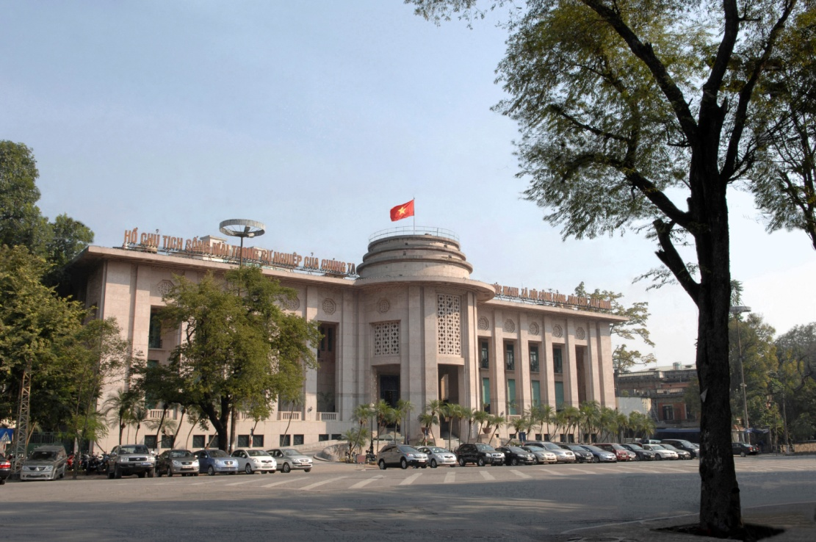
Trụ sở NHNN tại 47-49 Lý Thái Tổ - Hoàn Kiếm- Hà Nội
Thực hiện Quyết định số 129/2007/QĐ-TTg nêu trên của Thủ tướng Chính phủ, Thống đốc NHNN đã ban hành Quy chế văn hoá công sở kèm theo Quyết định số 454/QĐ-NHNN ngày 26/2/2008, và Qụyết định số 2228/QĐ-NHNN ngày 08/10/2013 sửa đổi một số điều của Quyết định 454/QĐ-NHNN cho phù hợp hơn với tình hình thực tiễn.
Có thể nói, thực hiện các quy định tại hai Quyết định nêu trên của Thống đốc NHNN, văn bản số 5973/NHNN-VP ngày 21/8/2013 về việc tiếp tục đẩy mạnh việc thực hiện Quy chế văn hóa công sở và Kế hoạch số 74/KH-CDDNHNTW ngày 15/4/2013 của Ban Chấp hành Công đoàn Cơ quan NHTW, Công đoàn các đơn vị Vụ, Cục thuộc NHTW đã phối hợp với chuyên môn cùng cấp tích cực phổ biến, quán triệt, xây dựng chương trình và các biện pháp cụ thể để triển khai thực hiện tại đơn vị. Bước đầu đã đạt được những kết quả đáng khích lệ, góp phần tích cực vào việc chấn chỉnh và khắc phục những hạn chế, tồn tại trong việc quản lý lao động, nhất là việc chấp hành giờ làm việc, các quy định về trang phục, về giao tiếp và ứng xử; đề cao tinh thần trách nhiệm, ý thức kỷ luật lao động, hạn chế tình trạng đi muộn, về sớm; từng bước nâng cao hiệu quả công việc và tác phong uy tín của cán bộ, công chức, viên chức và người lao động tại NHTW.
Đáng chú ý là, các đồng chí trong Ban lãnh đạo NHNN luôn gương mẫu trong việc thực hiện Quy chế văn hoá công sở. Cụ thể: Trong giao tiếp, ứng xử khi đón tiếp khách quốc tế, các đồng chí là lãnh đạo Đảng, Nhà nước và Chính phủ đều được thực hiện đúng nghi lễ, truyền đạt rõ ràng; luôn có hành vi ứng xử linh hoạt và đẹp với người dân cũng như CBCC nên đã tạo được bầu không khí bình đẳng thể hiện mối quan hệ thân thiện; trong điều hành hoạt động tiền tệ - ngân hàng, luôn thể hiện trí tuệ- bản lĩnh - linh hoạt, đã tạo nên nét văn hoá đẹp của NHTW. Nhờ đó, trong hai năm qua hoạt động của ngành Ngân hàng đã đạt được những kết quả đáng khả quan, vượt qua thời kỳ khó khăn nhất, hoàn thành cơ bản nhiệm vụ theo đúng lộ trình, kế hoạch đề ra trong Đề án tái cơ cấu. Sau đây là một số hình ảnh đẹp về văn hoá công sở tại NHTW:

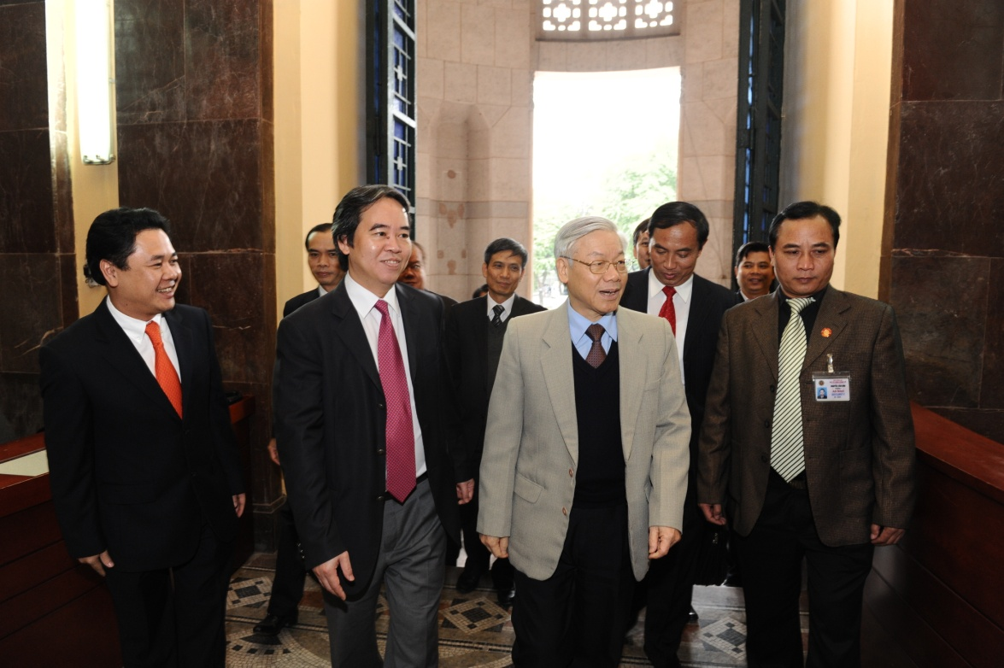

Thống đốc Nguyễn Văn Bình và một số đồng chí trong Ban Lãnh đạo NHNN

đón Tổng Bí thư Nguyễn Phú Trọng đến thăm và làm việc tại NHNN

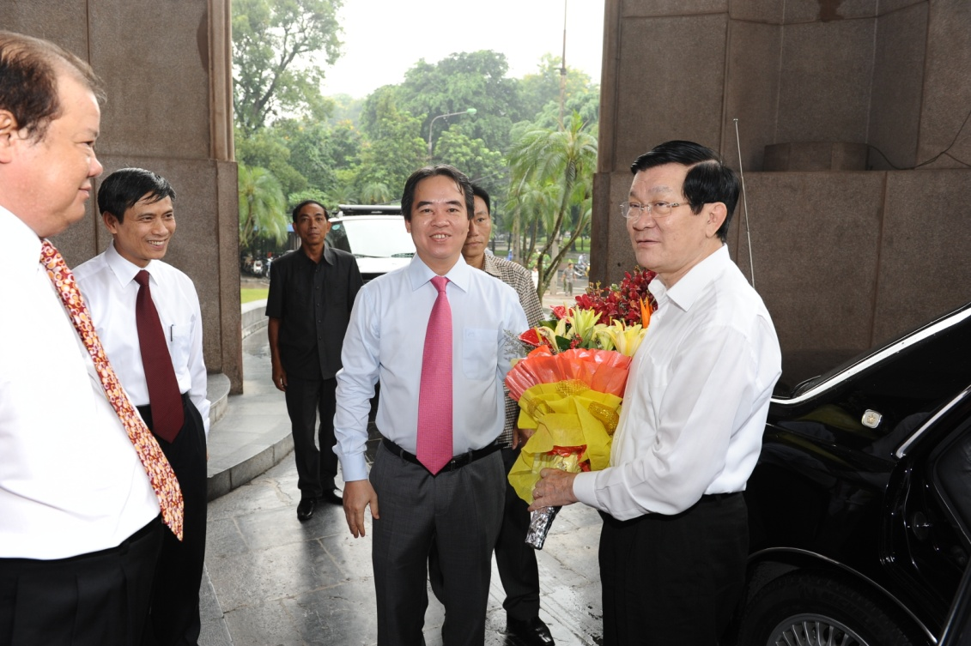

Thống đốc Nguyễn Văn Bình cùng các đồng chí trong Ban lãnh đạo NHNN

đón và tặng hoa Chủ tịch nước Trương Tấn Sang

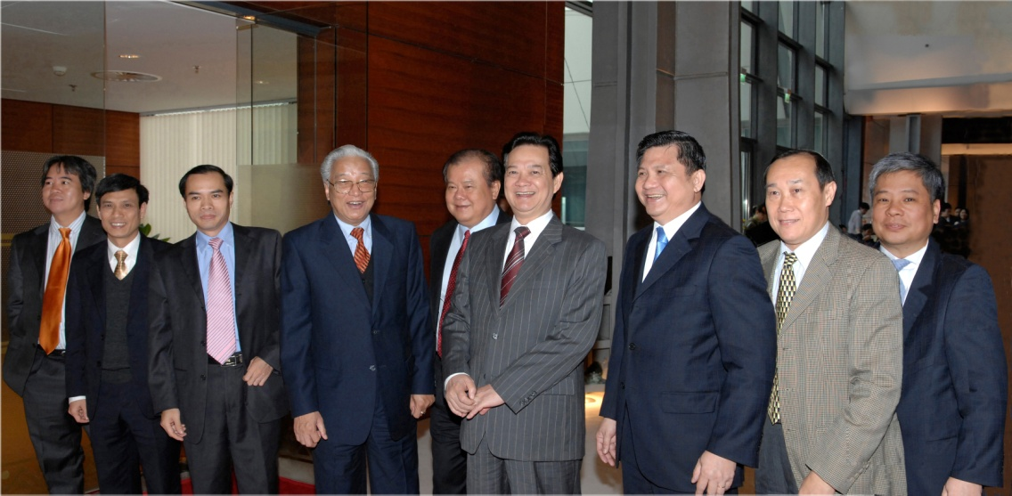

Ban lãnh đạo đương nhiệm và các đồng chí nguyên là lãnh đạo NHNN

chụp ảnh cùng Thủ tướng Nguyễn Tấn Dũng

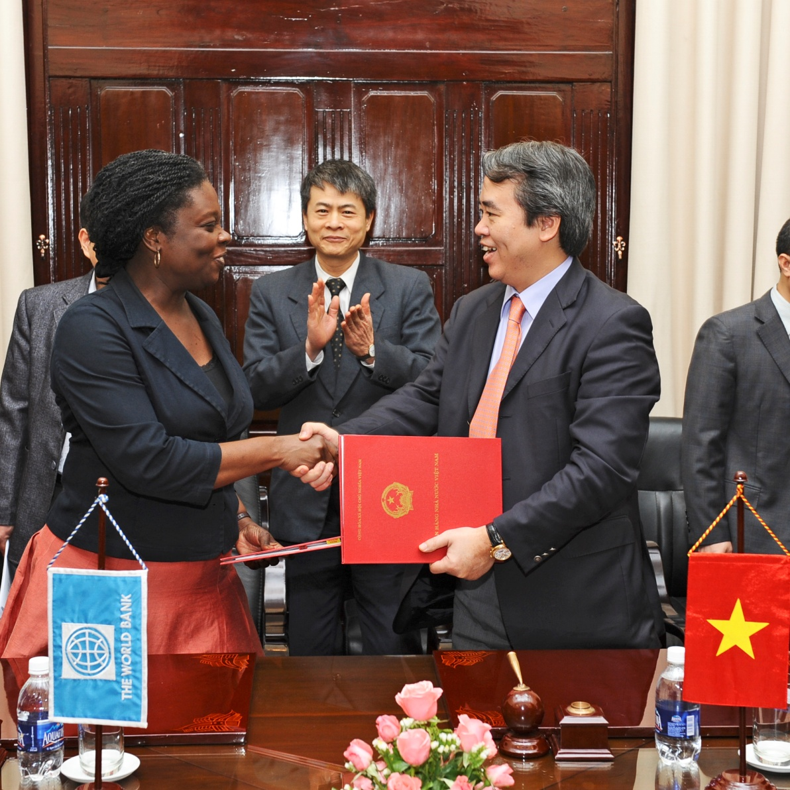
Thống đốc NHNN Nguyễn Văn Bình bắt tay Bà Victoria Kwakwa Giám đốc WB tại VN.
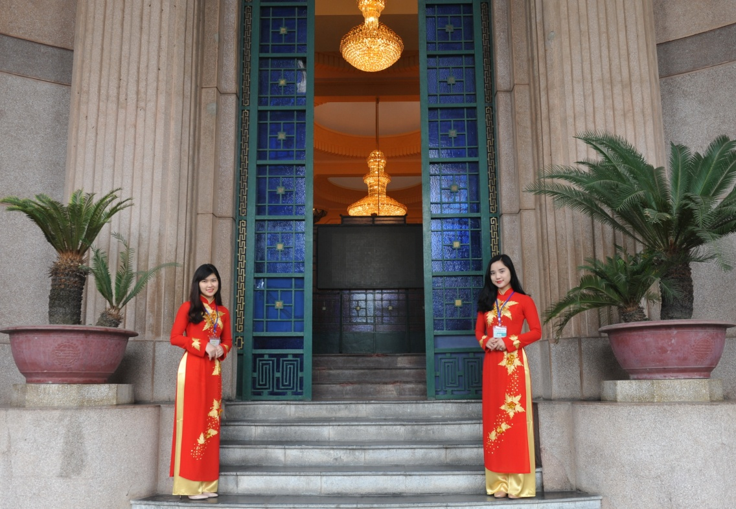
Nhân viên lễ tân Văn phòng NHNN đón khách
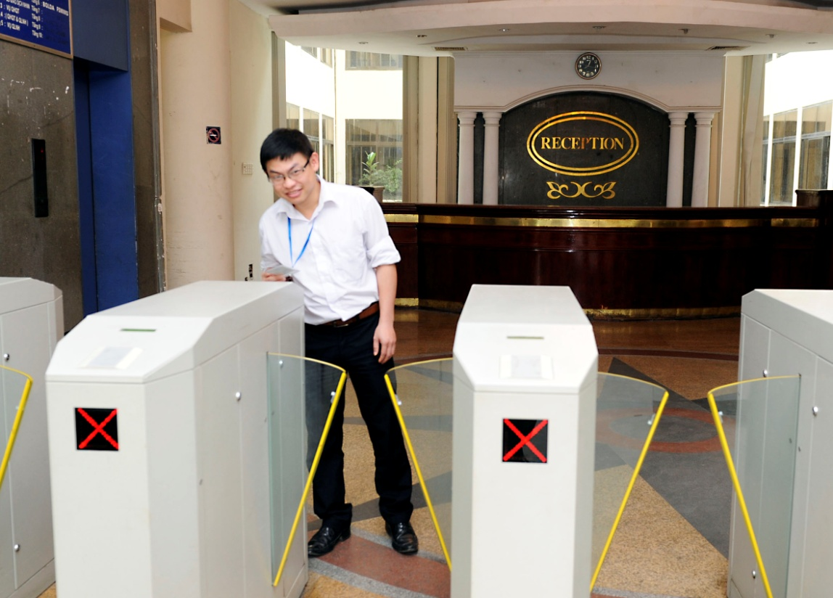
Cán bộ Văn phòng NHNN quẹt thẻ đi qua cửa an ninh

Bên cạnh những kết quả đạt được nêu trên, vẫn còn một số tồn tại cụ thể như sau:
Về môi trường làm việc và bài trí trong công sở hiện nay vẫn chưa thể hiện được một nền hành chính hiện đại (trừ một số đơn vị mới được chuyển ra trụ sở mới tại 25 Lý Thường Kiệt). Tại một số đơn vị thuộc NHTW công sở còn diễn ra cảnh tượng nơi làm việc nhếch nhác, lộn xộn, thiếu biển chỉ dẫn lối đi, nhất là khu vực nhà I và E tại 49 Lý Thái Tổ. Để tránh xảy ra cháy nổ và tai nạn lao động, vấn đề an toàn về điện tại NHTW cũng cần phải tiếp tục cải tạo mạng lưới điện và các thiết bị an toàn như automats, tủ điện… Bên cạnh việc lao công làm vệ sinh không sạch và ý thức giữ gìn vệ sinh của CBCC chưa cao, còn do các phòng làm việc quá cũ mà không được sửa chữa.
Tình trạng cán bộ thực hiện chưa nghiêm túc Quy chế văn hóa công sở, hoặc còn mang tính hình thức, làm việc với chất lượng chưa cao, đi muộm, về sớm, kỹ năng giao tiếp và ứng xử cũng có nhiều điểm cần khắc phục; vấn đề thực hành tiết kiệm, chống lãng phí cũng cần được đẩy mạnh hơn nữa. Sau đây là một số tồn tại điển hình cầm sớm được khắc phục:
Vẫn còn không ít CBCC với thái độ làm việc thiếu nghiêm túc, trang phục phản cảm; tác phong công tác tuỳ tiện, tính kỷ luật yếu kém, hiện tượng “Sáng cắp cặp đi, tối cắp cặp về” vẫn diễn ra; đến cơ quan uống trà, tán chuyện vặt; chơi game hoặc lướt web; gọi điện thoại “chùa”, dùng điện, nước, giấy vô tội vạ; tình trạng công chức bớt xén thời gian làm việc đi mua hàng, đùn đẩy trách nhiệm; nói chuyện riêng, ngủ gật trong giờ họp và hội nghị, chưa giữ vệ sinh chung, hút thuốc lá, sử dụng ngôn từ tục tĩu.
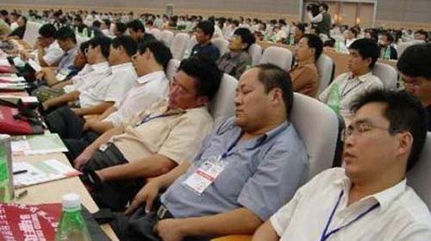
Ảnh chỉ có tính chất minh hoạ:
Cán bộ ngủ tại hội nghị- hình ảnh không đẹp về văn hóa công sở
Một số cán bộ mới được tuyển dụng chưa biết giao tiếp qua điện thoại. Ví dụ: Gọi điện đến cho một phòng trong cùng đơn vị thì nói em ở trên Vụ A đây; khi nhấc máy thì hỏi ai đấy? Hoặc khi thông báo một việc gì đó thì không rõ ràng về thời gian, địa điểm, ai chủ trì… do đó người nghe mất thời gian để hỏi lại cho rõ.
Ngoài ra, nhiều công chức NHTW vẫn thiếu các kỹ năng thiết lập giao tiếp phi ngôn ngữ; họ chưa biết nói chuyện bằng ánh mắt, khuôn mặt, cử chỉ thay vì làm cho ánh mắt của mình dễ chịu, thân thiện, họ lại thường mang khuôn mặt lạnh lùng. Một số ít là do chưa biết nhận thức phải làm như thế nào để có những hành vi, ứng xử văn minh, lịch sự nơi công sở. Ví dụ: Khi đi vào thang máy cũng cần có văn hóa chờ cho những người ở trong ra mới đi vào, nhưng một số cán bộ cứ đi vào khi những người bên trong chưa ra được. Một số cuộc tiếp khách quốc tế không thấy đơn vị đầu mối cử cán bộ lên đón khách hoặc đến sau khách.
Nguyên nhân chủ yếu của những tồn tại trên là do một số đơn vị thuộc NHTW chưa triển khai thực hiện một cách nhiệm túc, quyết liệt, còn mang tính hình thức nên chưa đạt được kết quả như mong muốn. Một số thói quen xấu của CBCC từ thời bao cấp chưa được xóa bỏ; Quy chế văn hóa công sở của NHNN còn thiếu các chế tài xử lý vi phạm; Các đơn vị cũng chưa quan tâm nhiều đến việc đào tạo, bồi dưỡng về văn hóa công sở cho CBCC (trừ Văn phòng NHNN); Ý thức của CBCC, viên chức và người lao động tại NHTW trong việc thực hiện Quy chế văn hóa công sở cũng chưa cao.
Giải pháp nâng cao hiệu quả thực hiện Quy chế văn hóa công sở tại NHTW
Thực trạng trên cho thấy, nhận thức về văn hóa công sở của không ít cán bộ, công chức, viên chức và người lao động tại NHTW còn chưa đầy đủ, không thấy được mối liên hệ qua lại giữa trình độ văn hóa công sở với hiệu quả, năng suất của công việc. Tại NHTW còn thiếu các chế tài xử lý vi phạm, thiếu đào tạo, bồi dưỡng về văn hóa công sở. Để giải quyết những tồn tại, nâng cao hiệu quả thực hiện Quy chế Văn hóa công sở và tạo nét văn hóa riêng cho NHTW, theo tôi cần thực hiện đồng bộ các giải pháp cơ bản sau:
Một là, văn hoá công sở là một trong những vấn đề nhạy cảm; yếu tố nhận thức là vấn đề then chốt để mỗi cán bộ lãnh đạo, đội ngũ CBCC hiểu được vai trò, trách nhiệm của chính mình và từ đó nâng cao các hành vi văn hoá công sở và là một trong những điều kiện cần và đủ để đội ngũ CBCC thay đổi quan niệm, cung cách làm việc tiến dần đến chuẩn “Chuyên nghiệp và hiện đại”. Chính vì vậy, NHNN cần đẩy mạnh việc tuyên truyền nâng cao nhận thức về văn hóa công sở cho cán bộ lãnh đạo, đội ngũ CBCC, viên chức và người lao động. Các đơn vị Vụ, Cục thuộc NHNN nên mời báo cáo viên về tập huấn cho toàn thể CBCC trong cơ quan về đề tài văn hóa công sở. Sau khóa học cần xây dựng một bảng nội quy với những quy định buộc mọi người phải thực hiện, có kiểm tra, đánh giá chấm điểm và phải làm thường xuyên liên tục, không làm kiểu phong trào, tránh hô khẩu hiệu to còn làm thì nhỏ giọt. Việc chấm điểm này sẽ là căn cứ quan trọng trong việc xếp loại A, B, C hàng tháng.
Đối với lãnh đạo các đơn vị thuộc NHTW cần phải tạo được cơ chế tốt để các cán bộ có điều kiện phát triển, một môi trường hòa đồng, thân thiện có tính đoàn kết cao thì hiệu quả công tác sẽ cao; quan trọng hơn chính là việc cần thay đổi nhận thức, suy nghĩ của một số CBCC về thái độ, hành vi ứng xử với đồng nghiệp và nhân dân từ những việc làm rất nhỏ như cảnh trí nơi làm việc, ghế, bàn, nước uống... nhằm góp phần xây dựng hình ảnh người CBCC NHTW “Trung thành – Tận tụy – Sáng tạo – Gương mẫu”, của một Nhà nước pháp quyền xã hội chủ nghĩa của dân, do dân và vì dân ngày càng trong sạch, vững mạnh.
Hai là, sớm nghiên cứu ban hành văn bản mới về Quy chế văn hoá công sở tại NHTW thay thế hai Quyết định trên, theo hướng quy định rõ ràng hơn, có những chế tài xử lý vi phạm bằng biện pháp kinh tế; quy định về thưởng, phạt đúng mức đối với những CBCC, viên chức và người lao động làm tốt và chưa tốt; tiếp tục theo dõi và kiểm tra việc thực hiện Quy chế văn hóa công sở; có văn bản cam kết thực hiện của mỗi phòng, đơn vị trực thuộc; hàng quý có báo cáo tổng kết, đánh giá về tình hình thực hiện Quy chế này tại cuộc giao ban Lãnh đạo NHNN.
Xây dựng công sở văn minh là một hướng đi đúng, có tính tất yếu song cần đi vào thực chất chứ không nên dừng lại ở hình thức, chạy theo thành tích. Quy chế văn hóa công sở của NHNN sẽ không thể đạt kết quả cao nếu chúng ta chỉ biết hô khẩu hiệu hoặc quy định rồi bỏ đó. Do vậy, ngoài việc thường xuyên giáo dục nâng cao văn hóa cho các đối tượng giao tiếp ở công sở còn cần phải tăng cường cơ chế kiểm tra, giám sát của cán bộ lãnh đạo, đồng thời phải biết quan tâm đến ý kiến của những người dân có tham gia vào lĩnh vực phụ trách để có những điều chỉnh kịp thời.
Ba là, phải có sự thống nhất về nhận thức chung, coi việc thực hiện văn hóa công sở chính là một phần của nhiệm vụ cải cách hành chính và mỗi CBCC cũng cần nhận thức được công việc của mình là phục vụ nhân dân, những người đang nộp thuế để trả lương cho mình.
Bốn là, văn hoá công sở bị ảnh hưởng rất nhiều từ người đứng đầu tổ chức. Do đó, thủ trưởng các đơn vị vụ, cục thuộc NHTW cần phải tiếp tục gương mẫu thực hiện Quy chế văn hoá công sở và tăng cường công tác kiểm tra, giám sát CBCC tại đơn vị mình.
Năm là, ngoài việc tuyển chọn, phân công công việc phù hợp với năng lực trình độ của cán bộ lãnh đạo các đơn vị thuộc NHTW cần phải tạo ra môi trường làm việc thân thiện, kịp thời biểu dương khen thưởng những cá nhân xuất sắc, quan tâm đến đời sống của CBCNV khi ốm đau, hiếu, hỷ.
Sáu là, CBCC, viên chức và người lao động tại NHTW cần có ý thức thực hiện một số việc sau: Đến công sở làm việc ăn mặc phải gọn gàng, phù hợp, đi đứng nhẹ nhàng, đặc biệt tránh đi giầy dép tạo ra tiếng ồn quá lớn làm ảnh hưởng đến môi trường làm việc chung; Luôn ý thức giữ gìn vệ sinh sạch sẽ, sắp xếp gọn gàng, ngăn nắp bàn làm việc, phòng làm việc, giữ vệ sinh công sở sạch như giữ vệ sinh ở chính nhà mình; Không lạm dụng máy tính cơ quan vào những trò tiêu khiển trong giờ làm việc, vừa ảnh hưởng đến năng suất công việc, vừa tạo thói quen xấu cho bản thân; Điện thoại nên để ở chế độ rung hoặc im lặng, tránh gây tiếng ồn ảnh hưởng đến đồng nghiệp và ảnh hưởng đến không khí làm việc yên tĩnh tại cơ quan; Gõ cửa trước khi vào phòng sếp hay bất kỳ phòng nào khác; Trong công việc, khi trả lời điện thoại cần nói năng mạch lạc, rõ ràng. Tuyệt đối tránh dùng ngôn từ tục tĩu tại nơi làm việc trong quá trình giao tiếp, không nói quá nhanh, quá chậm, quá nhỏ hoặc quá lớn, không xen vào chuyện người khác, không cướp lời người khác khi nói; Cần thực hành đúng văn hóa bắt tay tại công sở; Trong công sở nên xưng hô theo chức danh đối với người có chức vụ, xưng hô bằng tên đối với người cùng trang lứa, đối với người lớn tuổi nên dùng đại từ nhân xưng, không nên xưng hô theo kiểu gia đình; Không buôn chuyện; không tạo bè kéo cánh để tranh chức, tranh quyền; tránh thái độ xun xoe với người trên, hách dịch với người dưới; tránh lấy cớ vì hiệu quả công việc mà cố tình không thừa nhận năng lực gây khó dễ cho những thành viên khác, đặc biệt là người mới đến làm việc tại cơ quan. Người đi trước phải dẫn dắt người đi sau, chỉ bảo và giúp họ tiến bộ;
Bảy là, về trụ sở làm việc của NHTW cũng cần được cải tạo và nâng cấp; Thay thế các máy quẹt thẻ ra vào tại cổng 49 Lý Thái Tổ và 16 Tông Đản bằng máy nhỏ sử dụng công nghệ vân tay, để tránh tình trạng mượn thẻ, quẹt thẻ hộ đối với CBCC, viên chức và người lao động. Đối với khách đến làm việc tại NHNN đi cửa riêng. Về thẻ đeo cũng phải cải tiến theo hướng làm cỡ vừa phải ghi họ tên và chức vụ để đeo bên ngực trái của cán bộ (như quân đội, công an và một số NHTM đã làm).
Tám là, về trang phục, do điều kiện kinh tế nên hiện nay NHTW chưa trang bị đồng phục cho tất cả các CBCC, viên chức và người lao động được (trừ một số bộ phận đặc thù) nên phần nào cũng ảnh hưởng đến văn hóa công sở. Thực tế, đối với CBCC thường được phát 2 triệu đồng/ năm số tiền này là quá ít, chỉ đủ mua 01 bộ trang phục. Hơn nữa, cán bộ được tự do mua nên màu sắc không giống nhau và không thể hiện tính trang nghiêm của công sở. Do đó, cơ quan nên trang bị đồng phục, quy định phải mặc từ thứ 2- thứ 5 hàng tuần (như các nước tiên tiến đang thực hiện). Riêng ngày thứ 6 được mặc tương đối tự do hơn nhưng không lòe loẹt, sặc sỡ, chói mắt ...
Chín là, NHTW nên cho phép một số cán bộ làm việc tại các bộ phận có tính chất đặc thù được linh hoạt giờ đến làm việc và về, nhưng vẫn đảm bảo tối thiểu đủ 8 tiếng làm việc. Ví dụ: Bộ phận điểm báo của Văn phòng NHNN phải đến từ 7h00 sáng để hoàn thành việc điểm tin về hoạt động tiền tệ - ngân hàng vào 8h00 để trình lãnh đạo NHNN nắm được những phản ánh của báo chí. Đối với những cán bộ thực hiện công việc này sẽ được về sớm 1h00 vào buổi chiều.

Tóm lại, để nâng cao hiệu quả thực hiện Quy chế Văn hóa công sở, tạo nét văn hóa riêng cho NHTW đòi hỏi phải thực hiện nhiều giải pháp đồng bộ, có sự đồng thuận và cố gắng trên tinh thần tự giác của các CBCC, viên chức và người lao động. Việc hoàn thiện và nâng cao văn hóa công sở tại NHTW có ý nghĩa và tầm quan trọng to lớn, góp phần nâng cao chất lượng và hiệu quả khi xử lý, giải quyết công việc, xây dựng lề lối làm việc khoa học của đội ngũ CBCC, đồng thời góp phần đẩy nhanh quá trình cải cách hành chính.

Vũ Xuân Thanh - VP
Tài liệu tham khảo
- Quyết định số 129/2007/QĐ-TTg ngày 02/8/2007 của Thủ tướng Chính phủ về qui chế văn hóa công sở tại các cơ quan hành chính nhà nước
- Quyết định số 454/2008/QĐ-NHNN của Thống đốc NHNN về Quy chế văn hóa công sở của Ngân hàng Nhà nước
- Quyết định số 2228/QĐ-NHNN ngày 8/10/2014 của Thống đốc NHNN sửa đổi, bổ sung một số điều của Quyết định số 454/QĐ-NHNN về Quy chế văn hóa công sở của NHNN
- Công văn số 5973/ NHNN- VP ngày 21/8/2013 về việc triển khai thực hiện “ Năm đẩy mạnh trật tự kỷ cương và văn hoá công sở”.
- Kế hoạch số 74/KH-CĐNHNNTW ngày 14/4/2013 của Ban Chấp hành Công đoàn Cơ quan NHTW.
- Ảnh trong bài do tác giả tự chụp và một số do phóng viên Nguyễn Mạnh Tùng cung cấp.

